杭州电子科技大学学生考试卷（B）卷  填空题：（每题4分，共5题20分）  1、请按括号里的要求进行数制转换：17.62(十进制)＝ 11.9EB H（十六进制）；  －59（十进制）＝ 1100 0101 （字长为8位，二进制补码表示）。  2、已知a=00111010B, b=10100101B为二进制补码，请填写以下表达式结果：  a + b= ____-33_______D (十进制)， a XOR b = 1001 1111 B (二进制)。  3、在8086微机系统中，采用 20 位地址对存储器进行编址，可寻址范围为 1M ；  设某一存储单元段地址为0010H，偏移地址为0042AH，该单元物理地址为 052A 。  4、8086/8088CPU具有 最小 和 最大 两种工作方式，分别适用于 单微处理器 系统和 多微处理器 系统。  5、根据I/O设备与主设备的并行工作程度，微型机算计的输入/输出控制方式主要有  I/O中断、程序查询、无条件传送 、 DMA 等四种工作方式（只需写出其中两种方式）。  二、简答题：（每题5分，共四题20分，答案填写在第2页左侧空白处）  1、试述中断服务子程序的调用返回过程？  2、试述I/O端口的编址方式有几种？并对其优缺点进行比较。  3、列举8086/8088 CPU内部通用寄存器（6个或以上），并对每个寄存器主要用途进行描述。  4、试述总线的概念及分类。  三、编程题：（每题20分，共题40分）  1、填写程序中的空缺语句（每题10分，共20分）  （1）设有下列程序进行一个多项式运算，0AH×0BH+0CH-18，结果保存在DATY中.  1、  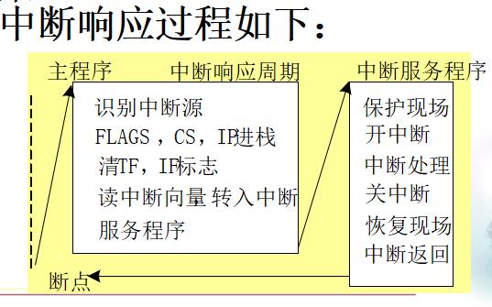  2. 端口与存储器分别独立编址；端口与存储器统一编址 两种（2分）  独立编址方式 优点：存储器的容量可以达到与地址总线所决定的地址空间相同；访问I/O端口时的地址位数可以较少，提高总线的利用率。  缺点：设置专门的I/O指令，增加了指令系统和有关硬件的复杂性。（2分）  统一编址 优点：无需专门的I/O指令,编程较为灵活。  缺点：I/O端口占用了存储器的一部分地址空间因而影响到系统中存储器的容量；访问存储器和访问I/O端口必须使用相同位数的地址，使指令地址码加长，总线中传送信息量增加。（1分）  - AX（AX中完成常用操作，如算数运算等）,BX（用做地址寄存器，实现存储器寻址）, CX（循环计数）, DX（存储数据） 四个数据寄存器；（3分）  SI（存储偏移地址）, DI（提供目的操作数的段内偏移地址）, SP, BP 地址指针/编址寄存器（2分）  - 总线是一组公用导线，是计算机系统的重要组成部分。它是计算机系统中模块（或子系统）之间传输数据、地址和控制信息的公共通道。（2分）  按功能层次可以把总线分成下列四类：片内总线 ；元件级总线； 系统总线 ；通信总线。（1.5分）  按照传输信息类型分为：数据、控制、地址等总线（1.5分）  四、设计题：(10分)  设DVAR1和DVAR2保存有双字数，分别为00127654H，00049821H，求DVAR1 + DVAR2，  并将结果保存在双字变量DVARR中。  DVAR DD 00127654H  DD 00049821H  DVARC DD ?  LEA DI, DVAR  MOV AX, 4[DI] ; 取低位字到（AX）  ADD AX, [DI] ; 低位字相加  MOV DVARC, AX ；保存结果的低位字  MOV AX, 6[DI] ; 取高位字到（AX）  ADC AX, 2[DI] ; 高位字相加（带进位）  MOV DVARC+2, AX ; 保存结果的高位字 | 程序如下：  DAT1 DB 0AH  DAT2 DB 0BH  DAT3 DB 0CH  DATY DW ?  MOV AL,DAT1  MOV BL,DAT2  1 IMUL BL  MOV BX, AX  MOV AL, DAT3  2 CBW  ADD AX, BX  SUB AX, 18  MOV DATY, AX  （2）编程序实现3*18运算：  MOV AL, 03H  1 SHL AL， 01  MOV BL, AL  2 MOV CL, 3  SHL AL, CL  ADD AL, BL  2、分析该子程序FUNC1，并回答相应的问题  VAR1 DW X  CounterY DB ?  MOV AX, VAR1  CALL COUNTER1  MOV CounterY, BL  COUNTER1 PROC NEAR  PUSH AX  MOV CX,16  XOR BL,BL  COU1:  SHR AX,1  ADC BL,0  LOOP COU1  POP AX  RET  COUNTER1 ENDP  若该程序的入口参数为X，其输出参数为CounterY，则  1、该子程序的功能是CounterY＝ 统计X中1的个数 ；  2、若X=477H, 则CounterY＝ 7 （十进制） ；若X＝-1785，则CounterY＝ 9 H ；  - 设计题：(10分)  在8088 CPU工作在最大方式组成的微机应用系统中，扩充设计8kB的SRAM电路，SRAM芯片用Intel 6264。若分配给该SRAM的起始地址为62000H，片选信号（CS1）为低电平有效。请用全地址译码方法设计该SRAM存储器的片选信号形成电路。  因为Intel 6264的片容量为8k×8b(8kB)，因此只需要1片Intel 6264存储器芯片，即既不需要位扩  展，也不需要字节扩展。  由于Intel 6264片内地址线有13根，所以8088 CPU系统地址总线的低13位A12～A0直接与Intel  6264的片内地址引脚A12～A0相连接，作片内寻址，来选择片内具体的存储单元。  由于采用全地址译码，所以8088 CPU系统地址总线的高7位A19～A13全部参加译码，其译码输出作为  存储器芯片的片选信号。当有效时，对应的存储器地址范围为62000H～63FFFH连续的8kB存储区域。  根据以上设计原则设计的SRAM存储器的片选信号（CS1）形成电路如下图所示。  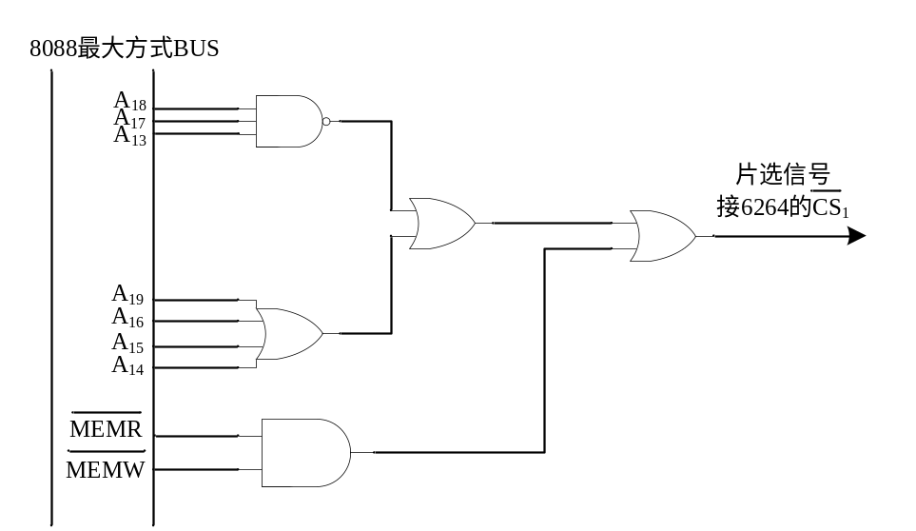  全地址译码方法设计的SRAM存储器的片选信号形成电路
  考试课程 | 计算机组成原理与接口技术 |  |  | 考试日期 |  | 2019年 月 日 |  |  | 成 绩
  课程号 | B0400420 | 教师号 | 40028 |  | 任课教师姓名 |  |  | 周磊
  考生姓名 |  | 学号（8位） |  |  | 年级 |  |  |  | 专业
第 2 页 共 2 页

